OBJAVA ZA MEDIJE

PREDSJEDNIK HAZU AKADEMIK ZVONKO KUSIĆ PRIMIO PREDSJEDNIKA UPRAVNOG ODBORA HRVATSKE ZAKLADE ZA ZNANOST AKADEMIKA DARIA VRETENARA I SAVJETNIKA ZA RADNU POLITIKU I ZAPOŠLJAVANJE HRVATSKE GOSPODARSKE KOMORE DAVORKA VIDOVIĆA

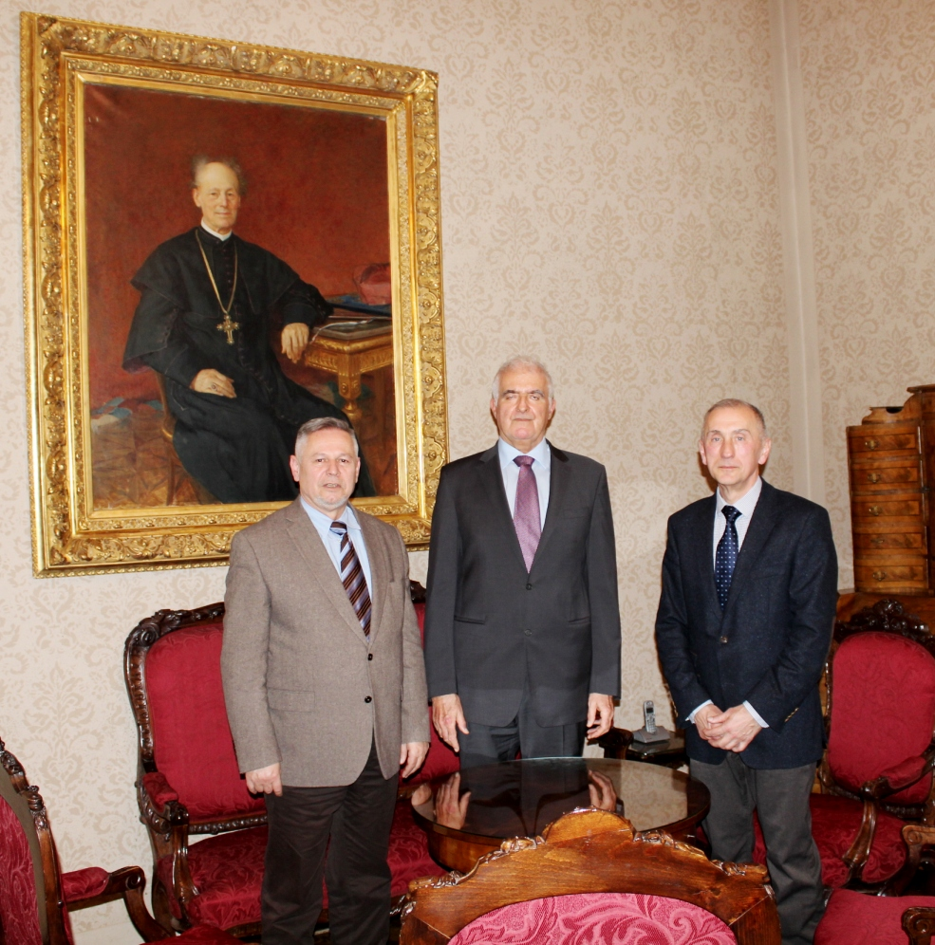

Zagreb, 15. siječnja 2016. – Predsjednik Hrvatske akademije znanosti i umjetnosti akademik Zvonko Kusić primio je u petak 15. siječnja predsjednika Upravnog odbora Hrvatske zaklade za znanost akademika Daria Vretenara i savjetnika za radnu politiku i zapošljavanje Hrvatske gospodarske komore Davorka Vidovića. Tijekom sastanka razgovaralo se o financiranju znanosti i o povezivanju znanosti s gospodarstvom. Sugovornici su se suglasili da je razvoj gospodarstva teško zamisliv bez razvoja znanosti, tehnologije i inovacija te je u tom smislu dogovoren nastavak suradnje ovih triju institucija.

Marijan Lipovac
Ured za odnose s javnošću i medije HAZU

